## Практическая работа №2 «Поиск оптимальных решений надёжности средствами Excel»

**ЦЕЛЬ РАБОТЫ:** Ознакомление с задачей нахождения оптимального распределения требований к надежности и осуществления поиска оптимальных решений надёжности средствами MS Excel.

**ОБОРУДОВАНИЕ:** ПК, MS Excel.

**ВРЕМЯ ВЫПОЛНЕНИЯ:** 90 минут

***КРАТКАЯ ТЕОРИЯ И МЕТОДИЧЕСКИЕ РЕКОМЕНДАЦИИ:***

**Надежность** – свойство программного средства сохранять работоспособность в течение определенного периода времени, в определенных условиях эксплуатации с учетом последствий для пользователя каждого отказа.

**Работоспособным** называется такое состояние программного средства, при котором оно способно выполнять заданные функции с параметрами, установленными требованиями технического задания. С переходом в неработоспособное состояние связано событие отказа.

**Причиной отказа программного средства** является невозможность его полной проверки в процессе тестирования и испытаний. При эксплуатации программного средства в реальных условиях может возникнуть такая комбинация входных данных, которая вызовет отказ, следовательно, работоспособность программного средства зависит от входных данных, и чем меньше эта зависимость, тем выше уровень надежности.

Для оценки надежности используются три группы показателей: качественные, порядковые и количественные.

К основным количественным показателям надежности программного средства относятся:

* Вероятность безотказной работы– это вероятность того, что в пределах заданной наработки отказ системы не возникает. Наработка – продолжительность или объем работ.
* Вероятность отказа – вероятность того, что в пределах заданной наработки отказ системы возникает. Этот показатель, обратный предыдущему.
* Интенсивность отказов системы – это условная плотность вероятности возникновения отказа программного средства в определенный момент времени при условии, что до этого времени отказ не возник.
* Средняя наработка до отказа – математическое ожидание времени работы программного средства до очередного отказа.
* Среднее время восстановления – математическое ожидание времени восстановления.
* Коэффициент готовности – вероятность того, что программное средство ожидается в работоспособном состоянии в произвольный момент времени его использования по назначению.

**Причиной отказа программного средства** являются ошибки, которые могут быть вызваны: внутренним свойством программного средства, реакцией программного средства на изменение внешней среды функционирования. Это значит, что при самом тщательном тестировании, если предположить, что удалось избавится от всех внутренних ошибок, нельзя с полной уверенность утверждать, что в процессе эксплуатации программного средства не возникнет отказ.

Основным средством определения количественных показателей надежности являются **модели надежности**, под которыми понимают математическую модель, построенную для оценки зависимости надежности от заранее известных или оцененных в ходе создания программного средства параметров. В связи с этим определение надежности показателей принято рассматривать в единстве трех процессов – предсказание, измерение, оценивание.

**Предсказание** – это определение количественных показателей надежности исходя из характеристик будущего программного средства.

**Измерение** – это определение количественных показателей надежности, основанное на анализе данных об интервалах между отказами, полученных при выполнении программ в условиях тестовых испытаний.

**Оценивание** - это определение количественных показателей надежности, основанное на данных об интервалах между отказами, полученными при испытании программного средства в реальных условиях функционирования.

Все модели надежности можно классифицировать по тому, какой из перечисленных процессов они поддерживают (предсказывающие, прогнозные, оценивающие, измеряющие) Нужно отметить, что модели надежности, которые в качестве исходной информации используют данные об интервалах между отказами, можно отнести к измеряющим, и к оценивающим в равной степени. Некоторые модели, основанные на информации, полученной в ходе тестирования программного средства дают возможность делать прогнозы поведения программного средства в процессе эксплуатации.

Аналитические модели дают возможность рассчитать количественные показатели надежности, основываясь на данных о поведении программы в процессе тестирования (измеряющие и оценивающие модели). Эмпирические модели базируются на анализе структурных особенностей программ. Они рассматривают зависимость показателей надежности от числа межмодульных связей, количества циклов в модулях, отношения количества прямолинейных участков к количеству точек ветвления и тому подобное. Нужно отметить, что часто эмпирические модели не дают конечных результатов показателей надежности.

Аналитическое моделирование надежности программного средства включает четыре шага:

􀂾 определение предложений, связанных с процедурой тестирования программного средства;

􀂾 разработка или выбор аналитической модели, базирующейся на предположениях о процедуре тестирования;

􀂾 выбор параметров моделей с использование полученных данных;

􀂾 применение модели – расчет количественных показателей надежности по модели.

Аналитические модели представлены двумя группами: динамические и статические модели. В динамических моделях надежности программного средства поведение программы (появление отказов) рассматривается во времени. В статических моделях появление отказов не связывают со временем, а учитывают только зависимость количества ошибок от числа тестовых прогонов (по области ошибок) или зависимость количества ошибок от характеристики входных данных (по области данных). Для использования динамических моделей необходимо иметь данные о появлении отказов во времени. Статические модели принципиально отличаются от динамических тем, что в них не учитывается время появления ошибок в процессе тестирования и не используется никаких предположений о поведении функции риска. Эти модели строятся на твердом статистическом фундаменте.

***ПОРЯДОК ВЫПОЛНЕНИЯ РАБОТЫ И ФОРМА ОТЧЕТНОСТИ:***

**Задание. Выполните оценку показателей надежности информационной системы, используя средства электронной таблицы MS Excel.**

**1. Подключение опции Поиск решения в MS Excel.**

1.1. Открываем меню “Файл”, кликнув по соответствующему названию.

1.2. Кликнуть по разделу “Параметры”, который находится внизу вертикального перечня с левой стороны.

1.3. Далее щелкнуть по подразделу “Надстройки”. Здесь отображаются все надстройки программы, а внизу будет надпись “Управление”. Справа от нее представлено выпадающее меню, в котором должны быть выбраны “Надстройки Excel”, обычно уже установленные по умолчанию. Нажать кнопку “Перейти”.

1.4. На экране появится новое вспомогательное окно “Надстройки”. Устанавливаем флажок напротив опции “Поиск решения” и нажимаем ОК.

1.5. Все готово. Требуемая функция появится на ленте в правой части вкладки “Данные”.

**2. Решение задачи на основании условиями математической модели.(ЛИСТ 1)**

Задача нахождения оптимального распределения требований к надежности изделий вида А, В, С, обеспечивающих максимум надёжности (целевой функции F(x)) при удельных значениях увеличения массы, объема, потребляемой электроэнергии и стоимости изделий и ограничениях, приведенных в таблице:

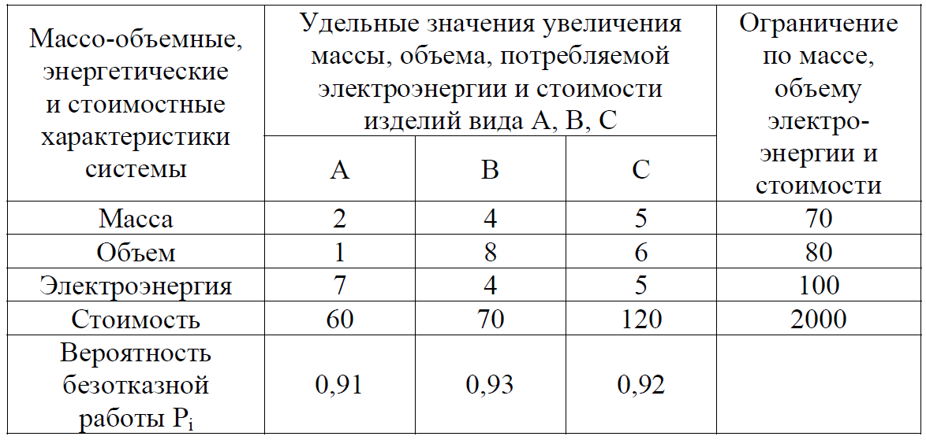

2) Составление математической модели задачи:

2х1 + 4х2 + 5х3 <= 70

х1 + 8х2 + 6х3 <= 80

7х1 + 4х2 + 5х3 <= 100

60х1 + 70 х 2 + 120х3 <= 2000

0 <= х1 <= 9

0 <= x2 <= 7

0 <= x3 <= 8

F(x) = x1 + x2 + x3

Добавить в таблицу значение Х1, Х2, Х3, которые будут соответствовать нулевым значениям. В ячейку F3 вести формулу B3*$B$9+C3*$C$9+D3*$D$9, которая соответствует уравнению 2х1 + 4х2 + 5х3. Размножить данную формулу для остальных значений. В ячейку Е3 вести формулу B9+C9+D9.

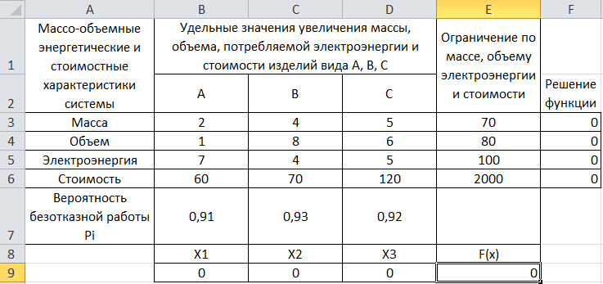

Выбрать пункт «Поиск решения», в появившемся диалоговом окне установить целевую ячейку $Е$9, в окне <изменяя ячейки> – $B$9:$D$9, установить переключатель на максимальное значение, выбрать внизу Метод решения «Поиск решения линейных задач с помощью симплекс-метода» и ввести границы изменяемых ячеек с помощью пункта «Добавить» согласно рисунку:

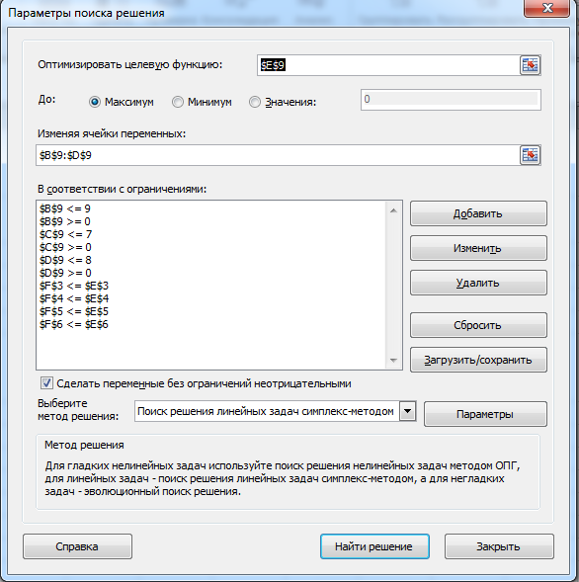

Затем выполнить Найти решение. В появившемся диалоговом окне «Результаты поиска решения» выделить все отчеты и нажать «ОК».

В результате будет получено решение, согласно которому надёжность повышать надо на ... единиц в изделии А, на ... единиц в изделии В, на ... единиц в изделии С, что обеспечит ОБЩЕЕ ПОВЫШЕНИЕ надёжности на … единиц. Необходимо проанализировать все отчёты.

**3. Решение прямой задачи. (ЛИСТ 2)**

Составление формы для ввода условий задачи.

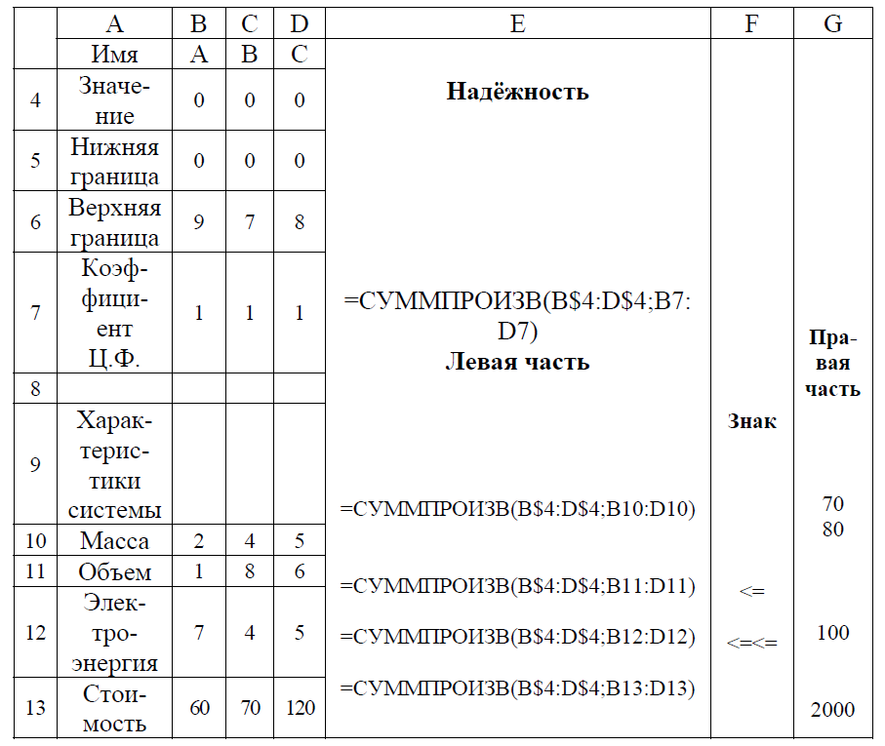

Выбрать пункт «Поиск решения», в появившемся диалоговом окне установить целевую ячейку $Е$7, в окне <изменяя ячейки> – В4:D4 установить переключатель на максимальное значение, выбрать внизу Метод решения «Поиск решения линейных задач с помощью симплекс-метода» и ввести границы изменяемых ячеек с помощью пункта «Добавить»:

В6 >= В4 >= В5; C6 => С4 >= С5; D6 >= D4 >= D5; Е10 <= G10;

Е11 <= G11; Е12 <= G12; Е13 <= G13.

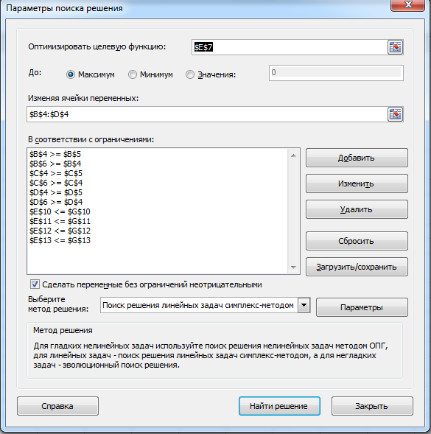

Затем выполнить Найти решение. В появившемся диалоговом окне «Результаты поиска решения» выделить все отчеты и нажать «ОК».

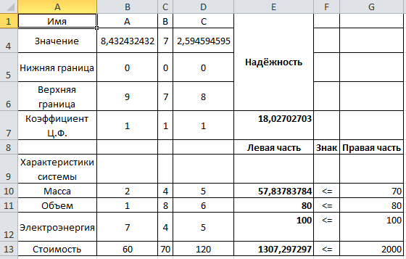

В результате будет получено решение, согласно которому надёжность повышать надо на ... единиц в изделии А, на ... единиц в изделии В, на ... единиц в изделии С, что обеспечит ОБЩЕЕ ПОВЫШЕНИЕ надёжности на … единиц. Необходимо проанализировать все отчёты.

**4. Решение обратной задачи. (ЛИСТ 3)**

Пусть при тех же условиях и ограничениях надо повысить надёжность изделий: вида А – на … условных единиц, вида В – на …, вида С – на ..., что возможно только при выделении некоторых дополнительных ресурсов (увеличения ограничений): ti (i = 1,2,3,4), t1 >= 0; t2 >= 0; t3 >= 0; t4 >= 0; (можно увеличить х1, х2 и х3 на несколько условных единиц по сравнению с тем, что получено в предыдущем пункте, но не выходя за пределы х1 <= 9; х2 <= 7; х3 <= 8).

Тогда целевая функция системы будет иметь вид

F(t) = t1 + t2 + t3 + t4 → min,

а сама система граничных условий и ограничений запишется в виде:

2х1 + 4х2 + 5х3 – t1 <= 70,

х1 + Зх2 + бх3 – t2 <= 80,

7х1 + 4х2 + 5х3 – t3 <=100,

60х1 + 70х2 + 120х3 – t4 <= 2000.

Скопировать лист с предыдущим решением прямой задачи. В таблице, где получено решение прямой задачи, через меню Вставка / Столбцы добавить столбцы Е, F, G, Н для переменных t1, t2, t3, t4. В ячейки Е10, F11, G12, Н13 ввести – 1. В ячейку I10 ввести формулу = СУММПРОИЗВ(В$4:Н$4;В10:Н10) и скопировать её в ячейки I11, I12, I13. В ячейку I4 ввести формулу = СУММ (Е4:Н4).

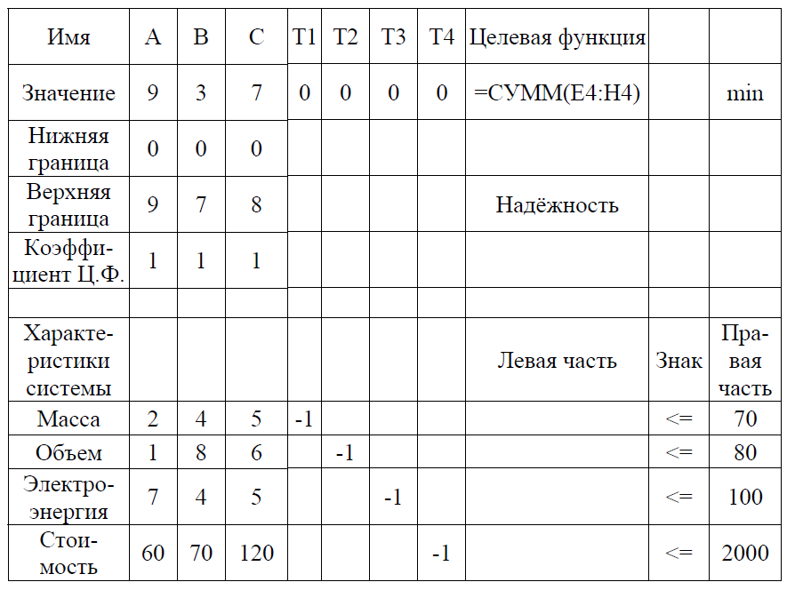

Вызвать Поиск решения, установить как целевую ячейку I4, переключатель – на минимальное значение, выбрать внизу Метод решения «Поиск решения линейных задач с помощью симплекс-метода» и в окне «изменяя ячейки» ввести $E$4:$Н$4, а в окне «ограничения» ввести ограничения:

В4 = 8; С4 = 7; D4 = 8; Е4 > 0; F4 >= 0; G4 >= 0; H4 => 0; H10 <= J10;

H11 <= J11; H12 <= J12; H13 <= J13.

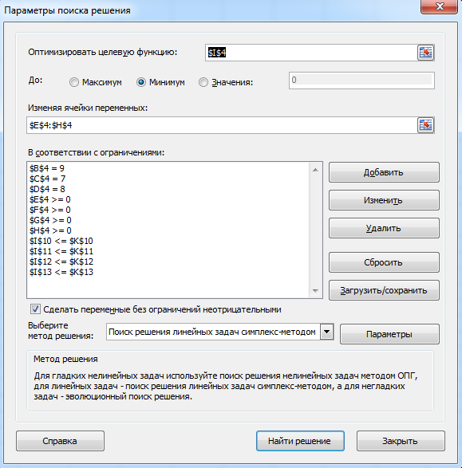

Затем выполнить Найти решение. В появившемся диалоговом окне «Результаты поиска решения» выделить все отчеты и нажать «ОК».

В результате получится решение, согласно которому необходимые дополнительные ресурсы, минимизирующие целевую функцию, будут t1 =… t2 =… t3 =… t4 =... .

При этом надёжность будет увеличена на … условных единиц.

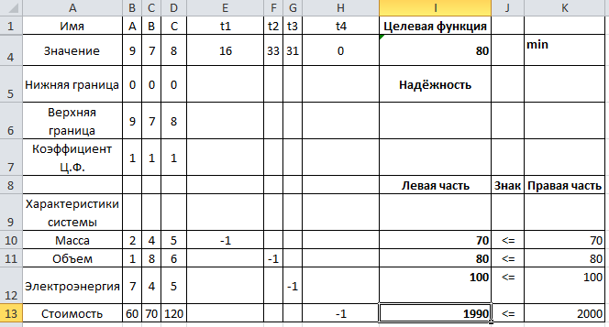

**5. Решение задачи надежности по разработанному программному продукту. (ЛИСТ 4)**

На листе указать название, назначение и функциональные возможности информационной системы, которая оценивается.

Решение задачи с помощью поиска решений можно выполнить любым способом из вышепредставленных.

Столбцы в таблице будут обозначать функции системы, а строки характеристики системы (объем, затрачиваемые ресурсы, стоимость). Значение показателей и ограничения указать самостоятельно. Составить математическую модель. Сделать вывод по полученным результатам.